А знаете ли вы?
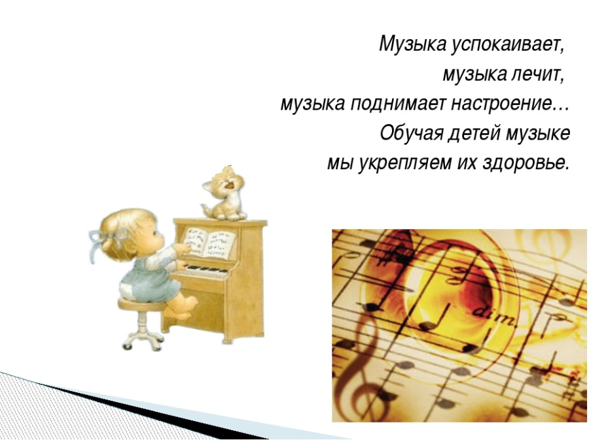
Ученые, проведя многочисленные исследования и эксперименты, пришли к убеждению: многие мелодии действительно обладают сильным терапевтическим эффектом: от неврозов и раздражительности избавляет бодрящая музыка Чайковского, Пахмутовой, Таривердиева.
Помогает снять стресс, сконцентрироваться, идеально подходит для уединенных занятий и медитации романтическая, создающая ощущение свободного пространства, музыка Шуберта, Шумана, Чайковского, Листа.
Для профилактики утомляемости необходимо слушать "Утро" Грига, "Рассвет над Москвой-рекой" (фрагмент из оперы "Хованщина") Мусоргского, романс "Вечерний звон", мотив песни "Русское поле", "Времена года" Чайковского.
Поднимают настроение, избавляют от депрессий, разряжают накал чувств джаз, блюз, диксиленд, соул, калипсо и регги, берущие свое начало от темпераментной африканской музыки.
Творческий импульс стимулируют "Марш" из кинофильма "Цирк" Дунаевского, "Болеро" Равеля, "Танец с саблями" Хачатуряна.
Полное расслабление вы сможете получить от "Вальса" Шостаковича из кинофильма "Овод", оркестра Пурселя, произведения "Мужчина и женщина" Лея, романса из музыкальных иллюстраций к повести Пушкина "Метель" Свиридова.
В качестве лекарства от мигрени японские врачи предлагают "Весеннюю песню" Мендельсона, "Юморески" Дворжака, а также изрядную дозу Джорджа Гершвина ("Американец в Париже").
Головную боль снимает также прослушивание знаменитого полонеза Огинского. Нормализует сон и работу мозга сюита "Пер Гюнт" Грига.
Развитию умственных способностей у детей способствует музыка Моцарта.

